DAFTAR PUSTKA

alwasilah

Aslinda, Leni Syafyahya. 2007. Pengantar Sosiolinguistik. Bandung : PT Refika Aditama.
A’yuniyah. (2021) “The Morphological Analysis Of Jargon On Pandemic Era Found In Websites”. Dengan jurnal “Etheses”.
Ainur Rasyid, Rusdhianti Wuryaningrum, Anita Widjajanti. (2014) “Jargon dalam Interaksi Jual-beli Pedagang Konfeksi di Pasar Mimbaan Baru Situbondo”.
Budiyono Agus Pragas. 2016. “Jargon Pada Komunitas Gamers Di Galaxy Game Center”.
Chaer Abdul. 2003. Linguistic Umum. Jakarta. PT. Rineka Cipta. 1124/H/2003. Chaer, Lione Agustina. 2004. Sosiolinguitik. Jakarta: PT Rineka Cipta.
Chaer Abdul. 2006. Tata Bahasa Praktis Bahasa Indonesia. Jakarta: PT Rineka Cipta.
Chaer Abdul. 2004. Sosiolinguistik Perkenalan Awal. Jakarta : PT. Asdi Mahasatya.
EYD Terbaru. 2009. “Ejaan Bahasa Indonesia Yang Di Sempurnakan”.
Permendiknas. Nomor 46.

Hermaji Bowo. 2016. Teori Dan Metode Sosiolinguistik. Yogyakarta: Magnum Pustaka Utama.
Haryanto, Sofyan Akhmad, Rokhiyati Erna. 2015. “Penggunaan Jargon Dalam Transaksi Jual-beli di Pasar Kalisat Kabupaten Jember”. KATA. Jember.

Kesuma. 2007. Pengatar (Metode) Penelitian Bahasa. Yogyakarta. Penerbit.
Carasvatibooks.

Kridalaksana Harimurti. 2008. Kelas Kata dalam Bahasa Indonesia. Edisi Kedua.
Jakarta. Penerbit PT Gramedia Pustaka Utama.

Luriawati. (2010) dengan judul “Bentuk Dan Faktor Penyebab Jargon Masyarakat Nelayan Rembang”. Dalam jurnal “Joural.unnes.ac.id”.
Oktavia Wahyu. (2018). “Variasi Jargon Chatting WhatsApp Grup Mahasiswa Tadris Bahasa Indonesia”. KATA.2.(2). 318-325
Putrayasa Ida Bagus. 2008. Kajian Morfologi. PT. Refika Aditama. ISBN 979- 1073-50-3.
Pateda Mansoer. 2015. Sosiolinguistik. Bandung. Angkasa. Vi, 126 hlm,: 14,5 x 21 cm
Subhan. 2018. “Jargon Dalam Jual Beli Di Pasar Sapi (Studi Komunikasi Transaksi)”. Jurnal. “Online FONEMA”.
Sugiono. 2017. Metode Penelitian Pendidikan Pendekatan Kuantitatif, kualitatif, dan R&D. Bandung. Penerbit Alfabeta.
Triwicaksono, Triana, Sari, (2020) “Jargon Pengemudi Gojek Brebes Tegal Slawi dan Implikasinya Terhadap Pembelajaran Bahasa Indonesia di SMA”. Dalam jurnal “Unibrah”.
Wulandari Ayu. 2016. “Penggunaan Jargon Oleh Komunikasi Chatting WhatsApp Grup”. Transformatika.12. (2) 60-70.

LAMPIRAN

Lampiran 1

KOMPETENSI DASAR, MATERI PEMBELAJARAN, DAN KEGIATAN PEMBELAJARAN BAHASA INDONESIA SILABUS KELAS X SMA
Kelas X

Alokasi Waktu: 2 jam pelajaran/minggu

Kompetensi Sikap Spiritual dan Kompetensi Sikap Sosial dicapai melalui pembelajaran tidak langsung (indirect teaching) pada pembelajaran Kompetensi Pengetahuan dan Kompetensi Keterampilan melalui keteladanan, pembiasaan, dan budaya sekolah dengan memperhatikan karakteristik mata pelajaran serta kebutuhan dan kondisi peserta didik.
Penumbuhan dan pengembangan kompetensi sikap dilakukan sepanjang proses pembelajaran berlangsung dan dapat digunakan sebagai pertimbangan guru dalam mengembangkan karakter peserta didik lebih lanjut. Pembelajaran untuk Kompetensi Pengetahuan dan Kompetensi Keterampilan sebagai berikut ini.

Kompetensi Dasar | Materi Pembelajaran | Kegiatan Pembelajaran
3.1 Mengidentifikasi teks laporan hasil observasi  yang dipresentasikan dengan lisan dan tulis. | Isi pokok laporan hasil observasi:  - pernyataan umum;  - hal yang dilaporkan;  - deskripsi bagian;  - deskripsi manfaat; dan  - maksud isi teks (tersirat dan tersurat). | - Menentukan isi pokok, hal- hal yang dilaporkan, dan ciri kebahasaan dalam teks laporan hasil observasi.  - Menafsirkan teks laporan hasil observasi berdasarkan struktur, ciri kebahasaan, dan isi teks laporan hasil observasi.  - Mempresentasikan dan menanggapi teks laporan hasil observasi
4.1 Menginterpretasi isi teks laporan hasil observasi berdasarkan interpretasibaik secara lisan maupun tulis.

Kompetensi Dasar | Materi Pembelajaran | Kegiatan Pembelajaran
3.2 Menganalisis isi dan  aspek kebahasaan dari minimal dua teks laporan hasil observasi | Isi pokok teks laporan  hasil observasi:  - pernyataan umum;  - deskripsi bagian;  - deskripsi manfaat; dan  - kebahasaan (kalimat definisi, kata sifat). | - Mengidentifikasi  isi,struktur, dan ciri kebahasaan.  - isi, ciri kebahasaandalam teks laporan hasil observasi.  - Menyusun kembali teks laporan hasil observasi yang dibaca dengan  memerhatikanisi, struktur, danciri kebahasaan.  - Mempresentasikan, menanggapi, dan merevisiteks laporan hasil observasi yang telah  disusun.
4.2 Mengonstruksi teks laporan hasil
observasidengan memerhatikan isi dan aspek kebahasaan.
3.3 Menganalisis struktur, isi (permasalahan, argumentasi, pengetahuan, dan rekomendasi), kebahasaan teks eksposisi yang didengar  dan atau dibaca | Isi teks eksposisi:  - pernyataan tesis;  - argumen;  - pernyataan ulang; dan  - kebahasaan. Komentar terhadap:  - Kekurangan dan kelebihan dilihat dari isi (kejelasan tesis dan kekuatan argumenuntuk mendukung tesis). | - Menggalistruktur, isi, (permasalahan, argumentasi, pengetahuan, dan rekomendasi), dan kebahasaan dalam teks eksposisi yang di dengar dan atau dibaca.  - Menyusun teks eksposisi dengan memerhatikan struktur, isi, permasalahan, argumentasi, pengetahuan, rekomendasi, kebahasaan.  - Mempresentasikan, mengomentari, dan merevisi teks eksposisi yang telah  disusun.
4.3 Mengembangkan isi (permasalahan, argumen, pengetahuan, dan
rekomendasi) teks eksposisi secara lisan dan / tulis.
3.4 Menganalisis struktur  dan kebahasaan teks eksposisi. | Struktur teks eksposisi:  - pernyataan tesis  (pendapat tentang suatu permasalahan);  - argumen (data, fakta, danpendapat untuk menguatkan tesis); dan  - pernyataan ulang. Kebahasaan:  - kalimat nominal dan  - kalimat verbal (aktif transitif dan aktif intransitif) | - Menggali strukturdan aspek kebahasaan dalamteks eksposisi yang dibaca.  - Menyusun kembali teks eksposisi dengan memerhatikan isi (permasalahan, argumen, pengetahuan, dan rekomendasi), struktur, dan kebahasaan.  - Mempresentasikan, menanggapi, dan merevisi teks eksposisi yang telah disusun.
4.4 Mengonstruksikan teks eksposisi dengan memerhatikan isi (permasalahan, argumen, pengetahuan, dan rekomendasi), struktur dan kebahasaan.

Kompetensi Dasar | Materi Pembelajaran | Kegiatan Pembelajaran
3.5 Mengevaluasi teks  anekdot dari aspek makna tersirat. | Isi teks anekdot:  - peristiwa/sosok yang berkaitan dengan kepentingan publik,  Unsur anekdot:  - peritiwa/tokoh yang perlu dikritisi, sindiran, humor, dan penyebab kelucuan. | - Menilai isi dan aspek makna  tersirat dalam teks anekdot  - Menyusun kembali teks anekdot dengan  memerhatikan makna tersirat dalam teks anekdot yang dibaca  - Mempresentasikan, mengomentari, dan merevisi teks anekdot yang telah  disusun.
4.5 Mengonstruksi makna tersirat dalam sebuah teks anekdot.
3.6 Menganalisis struktur dan kebahasaan teks  anekdot. | - Isi anekdot  - Peristiwa/sosok yang berkaitan dengan kepentingan publik.  - Sindiran.  - Unsur humor.  - Kata dan Frasa idiomatis | - Mengidentifikasi struktur (bagian-bagian teks) anekdot dan kebahasaan .  - Menyusun kembali teks anekdot dengan memerhatikan struktur dan kebahasaan.  - Mempresentasikan, menanggapi, dan merevisi teks anekdot yang telah  disusun.
4.6 Menciptakan kembali teks anekdot dengan memerhatikan struktur, dan kebahasaan.
3.7 Mengidentifikasi nilai- nilai dan isi yang terkandung dalam cerita rakyat (hikayat)  baik lisan maupun tulis. | - Karakeristik hikayat.  - Isi hikayat.  - Nilai-nilai dalam hikayat (moral,  sosial, agama,  budaya, dan penddikan). | - Mendata pokok-pokok isi, karakteristik, dan nilai-nilai dalam hikayat.  - Menyusunteks eksposisi berdasarkan pokok-pokok isi, dan nilai-nilai dalam hikayat.  - Mempresentasikan, menanggapi, dan merevisi, teks eksposisi yang telah  disusun.
4.7 Menceritakan kembali isi cerita rakyat (hikayat) yang didengar dan dibaca.
3.8 Membandingkan nilai- nilai dan kebahasaan cerita rakyat dan cerpen. | - Nilai-nilai dalam cerpen dan hikayat.  - Gaya bahasa.  - Kata arkais (kuno). | - Menjelaskan persamaan dan perbedaan isi dannilai-nilai dalam cerpen dan cerita rakyat.  - Menyusun kembali isi cerita rakyat ke dalam bentuk cerpen dengan  memerhatikan isi dan nilai- nilai.  - Mempresesntasikan, menanggapi, dan  merevisiteks cerpen yang disusun.
4.8 Mengembangkan cerita rakyat (hikayat) ke dalam bentuk cerpen dengan memerhatikan isi dan nilai-nilai

Kompetensi Dasar | Materi Pembelajaran | Kegiatan Pembelajaran
3.9 Menyebutkan butir-  butir penting dari dua buku nonfiksi (buku pengayaan) dan satu novel yang dibacakan nilai-nilai dan  kebahasaan cerita rakyat dan cerpen. | - Ikhtisar | Laporan Hasil Membaca Buku  - Melaporkan isi buku yang dibaca dalam bentuk ikhtisar.  - Mempresentasikan, mengomentari, dan merevisiikhtisaryang dilaporkan.
4.9 Menyusun ikhtisar dari dua buku nonfiksi (buku pengayaan) dan
ringkasan dari satu novel yang dibaca.
3.10 Mengevaluasi  pengajuan, penawaran dan persetujuan dalam teks negosiasi lisan  maupun tertulis. | Isi teks negosiasi:  - permasalahan;  - pengajuan;  - penawaran;  - persetujuan/ kesepakatan yang tercapai. | - Menilai masalah, bagaimana cara menyampaikan pengajuan, penawaran, dan pencapaian persetujuan dalam bernegosiasi.  - Mengungkapkan cara pengajuan, penawaran, dan pencapaian persetujuan dalam bernegosiasi.  - Memberikan tanggapan hasil kerja teman atau kelompok lain secara lisan (kekurangan dan kelebihan dilihat dari kejelasan isi, kelengkapan data, EYD, dan  penggunaan kalimat).
4.10 Menyampaikan pengajuan, penawaran, persetujuan dan penutup dalam teks negosiasi secara lisan atau tulis.
3.11 Menganalisis isi, struktur (orientasi, pengajuan, penawaran, persetujuan, penutup) dan kebahasaan teks negosiasi. | Struktur teks negosiasi:  - orientasi  - permasalahan (pengajuan, penawaran, dan persetujuan).  Kebahasaan  - pasangan tuturan dalam teks negosisi dan  - bahasa yang santun. | - Menentukanstruktur: orientasi dan permasalahan (pengajuan, penawaran, dan persetujuan),  - Menentukan cirri  kebahasaan (pasangan tuturan dan kesantunan) dalam teks negosiasi.  - Menyusun teks negosiasi dengan memerhatikanstruktur teks dan aspek kebahasaan.  - Mempresentasikan, mengomentari, dan merevisiteks negosiasi yang telah disusun.
4.11 Mengkonstruksikan teks negosiasi dengan memerhatikan isi, struktur (orientasi, pengajuan, penawaran, persetujuan, penutup) dan kebahasaan.

Kompetensi Dasar | Materi Pembelajaran | Kegiatan Pembelajaran
3.12 Menghubungkan  permasalahan/ isu, sudut pandang dan argumen beberapa pihak dan simpulan dari debat untuk  menemukan esensi dari debat. | Debat:  - esensi debat;  - mosi (permasalahan yang didebatkan);  - argumen untuk menguatkan pendapat sesuai  dengan sudut  pandang yang diambil; dan  - tanggapan (mendukung dan menolak pendapat disertai argumen) | - Mengidentifikasipermasalah  an, sudut pandang, argumen, pemeran, sikap, pemilihan topik dan simpulan dari simulasi debat yang menimbulkan pro dan kontra yang diperankan oleh peserta didik.  - Melaksanakan debat.  - Mengevaluasi pelaksanaan debat.
4.12 Mengonstruksi
permasalahan/isu, sudut pandang dan argumen beberapa pihak, dan simpulan dari debat secara lisan untuk menunjukkan
esensi dari debat.
3.13 Menganalisis isi debat (permasalahan/ isu, sudut pandang dan argumen beberapa  pihak, dan simpulan). | Isi debat:  - mosi/ topik permasalahan yang diperdebatkan;  - pernyataan sikap (mendukung atau menolak);  - argumenasi untuk mendukung sikap.  Pihak-pihak pelaksana debat:  - pihak yang mengajukan mosi/topik permasalahan yang diperdebat-kan;  - tim afirmatif (yang setuju dengan mosi);  - tim oposisi yang tidak setuju dengan mosi);  - pemimpin/ wasit debat (yang menjaga tata tertib)’  - Penonton/ juri. | - Mengidentifikasi isi debat (permasalahan/ isu, sudut pandang dan argumen beberapa pihak, dan simpulan).  - Memberikan tanggapan (kelebihan dan kekurangan) terhadap pihak-pihak pelaku debat.  - Melaksanakan debat.  - Mengevaluasi pelaksanaan debat.
4.13 Mengembangkan permasalahan/isu dari berbagai sudut
pandang yang dilengkapi argumen dalam berdebat.
3.14 Menilai hal yang dapat diteladani dari teks biografi | - Pola penyajian cerita ulang (biografi).  - Hal-hal yang patut diteladani dari tokoh dalam biografi. | - Mengidentifikasiperistiwa (antara lain:  perjalananpendidikan, karier, perjuangan) dalam  biografi tokoh.
4.14 Mengungkapkan kembali hal-hal yang

Kompetensi Dasar | Materi Pembelajaran | Kegiatan Pembelajaran
dapat diteladani dari  tokoh yang terdapat dalam teks biografi yang dibaca secara tertulis. |  | - Menyampaikan kembali hal-  hal yang dapat diteladani dari peristiwa yang tertuang dalam dalam teks biografi  - Memberikan komentar secara lisan atau tulis  terhadap hasil kerja teman atau kelompok lain.
3.15 Menganalisis aspek makna dan  kebahasaan dalam teks biografi. | Unsur-unsur biografi:  - orientasi: (identitas singkat tokoh);  - rangkaian peristiwa dan masalah yang dialami; dan  - Reorientasi :  Kebahasaan biografi:  - pronominal;  - pengacu dan yang diacu; dan  - konjungsi. | - Mendata pokok-pokok isi biografi danciri kebahasaan dalam teks biografi.  - Menulis teks biografi tokoh dengan memerhatikan isi (antara lain:  perjalananpendidikan, karier, perjuangan)  - Memberikan tanggapan secara lisan terhadap isi teks (biografi) yang ditulis teman
4.15 Menyusun teks biografi tokoh
3.16 Mengidentifikasi  suasana, tema, dan makna beberapa  puisi yang  terkandung dalam antologi puisi yang diperdengarkan atau  dibaca. | Puisi: (semua jenis puisi)  - isi;  - tema;  - makna;  - amanat; dan  - suasana. | - Mendata suasana, tema, dan makna dalam puisi yang didengar dan atau dibaca.  - Memusikalisasikan dan menanggapi salah satu puisi dari antologi puisi atau kumpulan puisi dengan memperhatikan vokal, ekspresi, dan intonasi (tekanan dinamik dan tekanan tempo).
4.16 Mendemonstrasikan (membacakan atau memusikalisasikan) satu puisi dari antologi puisi atau kumpulan puisi dengan memerhatikan vokal, ekspresi, dan intonasi (tekanan dinamik dan tekanan tempo)
3.17 Menganalisis unsur pembangun puisi. | Unsur-unsur pembangun puisi  - diksi;  - imaji; | - Mendata kata-kata yang menunjukkan diksi, imaji, diksi, kata konkret, gaya bahasa, rima/irama,  tipografi, tema/makna

Kompetensi Dasar | Materi Pembelajaran | Kegiatan Pembelajaran
4.17 Menulis puisi dengan  memerhatikan unsur pembangunnya. | - kata konkret;  - gaya bahasa;  - rima/irama;  - tipografi;  - tema/makna (sense);  - rasa (feeling);  - nada (tone);dan  - amanat/tujuan/maksu d (itention). | (sense); rasa (feeling), nada  (tone), dan  amanat/tujuan/maksud (itention). dalam puisi.  - Menulis puisi dengan memerhatikan diksi, imaji, diksi, kata konkret, gaya bahasa, rima/irama,  tipografi, tema/makna (sense); rasa (feeling), nada (tone), dan  amanat/tujuan/maksud (itention).  - Mempresentasikan, menanggapi, dan merevisi  puisi yang telah ditulis
3.18 Menganalisis isi dari minimal satu buku fiksi dan satu buku nonfiksi yang sudah  dibaca. | Resensi buku. | Membuat Resensi Buku yang Dibaca  - Menganalisis kelebihan dan kekurangan buku yang dibaca  - Menyusun resensi buku nonfiksi yang dibaca. D  - engan memerhatikan unsur- unsur resensi  - Mempresentasikan dan menanggapiresensi yang ditulis.
4.18 Mereplikasi isi buku ilmiah yang dibaca dalam bentuk resensi.

Lampiran 2

Rencana Pelaksanaan Pembelajaran Tahun Ajaran 2019/2020
Satuan Pendidikan | MA Alkhairaat Ternate
Mata Pelajaran | Bahasa Indonesia Wajib
Kelas/Semester | X/Genap
Kompetensi Dasar | 3.11 Menganalisis isi, struktur (orientasi, pengajuan, penawaran, persetujuan, penutup) dan kebahasaan teks negosiasi.
Indikator Pencapaian kompetensi (IPK) | - Menganalisis faktor penentu keberhasilan negosiasi.  - Menggunakan alasan yang tepat untuk melakukan pengajuan dan penawaran dalam negosiasi lisan.  - Menjelaskan pol-pola penyajian teks negosias
Materi Pokok | Teks Negosiasi
Alokasi Waktu | 2 JP

Tujuan Pembelajaran

Selama dan setelah mengikuti proses pembelajaran ini peserta didik diharapkan dapat :
  - Memahami faktor penentu keberhasilan negosiasi.

  - Memahami alasan yang tepat untuk melakukan pengajuan dan penawaran dalam negosiasi lisan.

Media, alat dan sumber

  - Media : Slide presentasi (ppt), worksheet atau lembar kerja (siswa)

  - Alat : Penggaris, sepidol, papan tulis, leptop dan infokus.

  - Sumber :

    - Kementerian Pendidikan dan Kebudayaan. 2016. Buku Guru Mata Pelajaran Bahasa Indonesia (Wajib) kelas X Jakarta: Kementerian Pendidikan dan Kebudayaan.
    - Kementerian Pendidikan dan Kebudayaan. 2016. Buku siswa Mata Pelajaran Bahasa Indonesia (Wajib) kelas X Jakarta: Kementerian Pendidikan dan Kebudayaan.
    - Buku teks pelajaran yang relevan

Kegiatan Pembelajaran

  - Kegiatan Pendahuluan (10 Menit)

- Peserta didik menjawab salam dari guru.

- Peserta didik dan guru berdoa bersama untuk mengawali kegiatan pembelajaran.
- Peserta didik menjawab pertanyaan yang berkaitan dengan pembelajaran sebelumnya yang diberikan guru.
- Peserta didik menyimak informasi dari guru tentang kompetensi dan tujuan pembelajaran yang dicapai dan manfaatnya dalam kehidupan sehari-hari.
- Peserta didik merespon secara aktif informasi tentang hal-hal yang akan dipelajari termasuk metode dan media, langkah pembelajaran, dan penilaian pembelajaran.

Kegiatan Inti

- Peserta didik menyimak teks negosiasi diberikan oleh guru.

- Guru meminta peserta didik secara berkelompok untuk membahas hal-hal yang berhubungan teks negosiasi pada teks yang diberikan.
  - Apakah masalah yang dibahas?

  - Bagaimana struktur negosiasi dalam percakapan tersebut?

  - Siapakah partisipasinya?

  - Apakah kalimat persuasifnya?

  - Apakah kalimat interogatifnya?

  - Apakah pasangan tuturannya?

- Guru memberikan apresiasi secara mandiri kepada murid yang mengerjakan soal.
- Peserta didik dan guru menyimpulkan isi, struktur (orientasi, pengajuan, penawaran, persetujuan, penutup) dan kebahasaan teks negosiasi.

Kegiatan Penutup

- Peserta didik menyimpulkan materi yang telah dipelajari.

- Guru dan peserta didik melaksanakan refleksi tentang kegiatan pembelajaran dengan memberikan pertanyaan seperti berikut:
  - Bagaimana kesan pembelajaran hari ini?

  - Apa manfaat pembelajaran hari ini?

- Peserta didik yang aktif diberi penilaian dari guru dan motivasi diberikan untuk yang lainnya.
- Guru memberikan penguatan kepada peserta didik untuk tetap semangat dan mengikuti pembelajaran.

- Guru bersama peserta didik berdoa untuk mengakhiri kegiatan pembelajaran.
- Guru menutup kegiatan pembelajaran dengan mengucapkan salam.

Penilaian

  - PENILAIAN SIKAP

Materi : Menganalisis faktor penentu keberhasilan negosiasi Kelas/Semester : X/1 Hari/Tanggal : ……
No | Nama  Siswa | Disiplin | Kerjasama | Kepedulian | Tanggung  jawab | Jumlah  Skor | Nilai

Ketentuan:

1 = jika peserta didik sangat kurang konsisten memperlihatkan perilaku yang tertera dalam indikator
2 = jika peserta didik kurang konsisten memperlihatkan perilaku yang tertera dalam indikator, tetapi belum konsisten
3 = jika peserta didik mulai konsisten memperlihatkan perilaku yang tertera dalam indikator
4 = jika peserta didik konsisten memperlihatkan perilaku yang tertera dalam indikator
5 = jika peserta didik selalu konsisten memperlihatkan perilaku yang tertera dalam indicator

PENILAIAN HASIL

2.1. Tes Tertulis (pengetahuan)

Indikator Pencapaian  Kompetensi | Teknik  Penilaian | Bentuk  Penilaian | Instrumen
- Langkah-langkah mengidentifikasi faktor penentu keberhasilan  negosiasi | Tes Tertulis | Isian | Menjelaskan langkah-langkah mengidentifikasi faktor penentu keerhasilan negosiasi
- Langkah-langkah menyimpulkan faktor penentu keberhasilan  negosiasi | Tes Tertulis | Isian | Sebutkan langkah-langkah menyimpulkan faktor penentu keberhasilan negosiasi
Pedoman Pensekoran Soal nomor 1
Aspek | Skor
Siswa menjawab benar | 50
Siswa menjawab tidak lengkap | 30
Siswa menjawab salah | 5
Soal nomor 2

Aspek | Skor
Siswa menjawab benar | 50
Siswa menjawab tidak lengkap | 30
Siswa menjawab salah | 5

LEMBAR PENILAIAN KETERAMPILAN PENILAIAN TUGAS
Tugas

- ……………………………………………………………………….

Rubik Penilaian

Nama siswa : …………………………………………………………….

Kelas : …………………………………………………………….

No | Ketegori | Skor | Alasan
1. | Apakah tugas lengkap dan sesuai dengan rencana?
2. | Apakah lembar isian dan lembar kuesioner yang dibuat sesuai?
3. | Apakah terdapat uraian tentang prosedur pengukuran/ pengamatan yang dilakukan?
4. | Apakah isian hasil pengukuran/pengamatan dilakukan secara benar?
5. | Apakah data dan fakta yang disajikan akurat?
6. | Apakah interpretasi dan kesimpulan yang dibuat logis?
7. | Apakah tulisan dan diagram disajikan secara menarik?
8. | Apakah bahasa yang digunakan unruk menginterpretasikan lugas, sederhana, runtut dan sesuai dengan kaidah, EYD?
 | Jumlah :

Kriteria: 5 = sangatbaik, 4 = baik, 3 = cukup, 2 = kurang, dan 1 = sangat kurang Nilai Perolehan : Skor Perolehan
40
Mengetahui, Ternate, Januari 2020
Kepala Madrasah Guru Mata Pelajaran

Suparno,S.Pd.,M.Si Alimudin H.Samadi, S. Pd
NIP 19710610 199803 1 005 NIP. 19780126 200501 1 004

Lampiran 3
Materi Pembelajaran

- Pengertian Teks Negosiasi
Teks negosiasi adalah suatu bentuk interaksi yang memiliki tujuan yang sama untuk menghasilkan suatu kesepakatan.
- Jenis Teks Negosiasi
- Negosiasi Formal
Negosiasi formal adalah suatu negosiasi yang sifatnya untuk kepentingan yang bisanya untuk bernegosiasi penawaran jasa atau barang kepada suatu Lembaga pemerintahan dan Lembaga Pendidikan. Negosiasi formal tidak dilakukan berdasarkan pribadi atau perorangan namun dilakukan atas berdasarkan atas nama Lembaga.
- Negosiasi Informal
Negosiasi informal adalah suatu negosiasi yang sifatnya yang sering digunakan pada aktivitas kehidupan sehari-hari. Teks negosiasi informal dibagi menjadi dua yaitu negosiasi lisan dan negosiasi tertulis. Negosiasi lisan adalah bentuk negosiasi yang dilakukan antar perorangan, contohnya negosiasi jual beli yang bisanya berkaitan dengan tawar-menawar. Sedangkan negosiasi tertulis adalah negosiasi yang lebih memperhatikan suatu bahasanya. Biasanya negosiasi tertulis menggunakan bahasa baku contoh surat permintaan, surat proposal dan lain-lain.
- Ciri-ciri Teks Negosiasi
- Menggunakan dialog atau berbentuk proposal penawaran.
- Kegiatan komunikasi baik lisan maupun tulis
- Munculnya negosiasi karena suatu perbedaan kesepakan antara kedua belah pihak.
- Memiliki tujuan untuk mencapai suatu kesepakatan.
- Tujuan Teks Negosiasi
- Untuk memperoleh kesepakatan antar kedua belah pihak.
- Memiliki solusi untuk menyelesaikan suatu permasalahan
- Kedua belah pihak sama-sama memiliki keuntungan dan tidak merasa dirugikan dalam suatu kesepakatan yang dibuat.

- Kidah Kebahasaan Teks Negosiasi
- Ungkapan yang bersifat merayu atau persuasive
- Mendengarkan pembicaraan tanpa memotong pembicaraan
- Memberikan penjelasan tentang alasannya
- Menggunakan bahasa yang tidak menyakiti
- Saling menguntukan dalam kesepakatan dan persetujuan tidak berunsur kerugian
- memiliki sifat berupa memeritahkan dan memenuhi perintah.
- Struktur Teks Negosiasi
- Orientasi
yaitu pengenalan atau memberi salam pembuka. Jika berinteraksi dengan pihak lain menggunakan bahasa interaksi yaitu ajang basa-basi sebagai pembuka.
- Permintaan
setelah melakukan orientasi maka dilakukan tahap permintaan dalam hal ini harus menyesuaikan berdasarkan kebutuhan yang diperlukan.
- Pemenuhan
apabila pihak tersebut dapat memenuhi permintaan dalam jumlah permintaan banyak maka pihak penyedia berhak untuk melakukan konfirmasi beberapa waktu untuk memastikan jumlah stok barang yang diminta.
- Penawaran
apabila sudah dilakukan beberapa tahap-tahap tersebut sudah cukup maka akan terjadi penawaran atau tawar-menawar. Apabila harganya sesuai dengan tawaran maka akan memperoleh kesepakan, namun jika harganya tidak sesuai biasanya akan menawar dengan harga yang sesuai apabila sudah mendapat harga yang sesuai maka akan memperoleh kesepakatan antara kedua belah pihak dengan tidak merasa dirugikan.
- Persetujuan
Dalam tahap ini tidak dilakukan berdasakan paksaan, sehingga kedua belah pihak sama-sama bisa mendapatkan keuntungan.
- Pembelian
Jika berhasil itu artinya beerhasil dalam praktik negosiasi.
d. Penutup
Jika di awal melakukan basa-basi harus ditutup dengan kalimat yang sesuai agar bisa memberikan kesan yang baik.

- Unsur Teks Negosiasi
- Adanya kepentingan yang dingin di capai dari kedua belah pihak.
- Adanya kesepakatan dari kedua belah pihak
- Terdapat partisipan
- terdapat pengajuan dan penawaran.

Perhatikan contoh teks negosiasi berikut ini.
Konteks :Percakapan pedagang buah-buahan dengan pembeli yang hendak membeli buah kelengkeng.

Pembeli :“Niki si pinten ?” (ini berapa ?)
Pedagang :“Kelengkeng, sewidak bu haji” (kelengkeng, enam puluh ribu rupiah bu haji)
Pembeli :“Kawan doso” (empat puluh ribu rupiah)
Pedagang :“Sewidak, seket lima wis. Madu loh bu haji regane be larang” (enam puluh ribu rupiah, lima puluh lima ribu rupiah saja. Madu ini bu haji, harganya saja mahal). (07/07/2022).

Pembeli dan pedagang dalam melakukan pengajuan dan penawaran harus dengan cara sikap yang sopan tanpa menyinggung kedua belah pihak, dan memberikan alasan atas dasar negosiasinya. Dalam negosiasi memberikan alasan adalah cara halus untuk merayu pedagang agar dapat di setujuinya.

CONTOH TEKS NEGOSIASI DALAM TRANSAKSI JUAL BELI PEDAGANG DI PASAR INDUK BREBES
Teks Percakapan 1

Konteks : Percakapan pedagang telor asin dengan pembeli tentang telor sablon. Pembeli : “Ndog sing sablon ana yu ?” (telor sablon ada mba)

Pedagang :“Ora, laka ndong sablon” (jangan, tidak ada telor sablon) Pembeli :“wolu likur beng” (dua ribu delapan ratus ya)
Pedagang :“Piben telung ewu be ora olih, wolu likur. Mentahe be semono” (gimana tiga ribu rupiah saja tidak boleh, dua ribu delapan ratus. Mentahnya saja segitu)

Pembeli :“Pengen ndog kaya kie be, kala-kalae olihe” (ingin telor kaya gini saja, akhir-akhirnya dapat)

Pedagang :“ayam” (telor ayam) Pembeli :“Ya olih ?” (ya olih ?)
Pedagang :“Sampean nganyange samono nang olihe ndong ayam”(anda menawarnya segitu juga dapatnya telor ayam)

Pembeli :“Telu ya kena wis” (tiga ya boleh)

Pedagang : “Wis kie kaya bakul telu telu temenan ndonge lagi larang ndong ayam be larang ndog bebek luwih-luwih kie tah ndog asli bu, setoran toko bu asli ngko nang ngisor ya kena sing esih panas” (sudah ini kaya pedagang pertama tiga puluh tiga ribu rupiah benar telor lagi mahal telor ayam juga mahal telor bebek lebih-lebih ini juga telor asli bu, setoran toko bu asli nanti yang dibawah ya boleh yang masih panas)

Pembeli :“Ya (iya)

Pedagang :“Laka lah” (tidak ada) (07/07/2022).

BENTUK PENUGASAN
- Pengetahuan

Perintah :

Peserta didik membuat kelompok untuk membahas suatu topik yang berhubungan dengan teks negosiasi pada teks di atas. Jawaban ditulis di lembar kertas yang berisi nama anggota kelompok dan ditulis di buku masing-masing peserta didik, setiap peserta didik diharapkan aktif mengerjakan dalam kelompoknya masing-masing. Berikut soal-soal yang akan dibahasa bersama kelompoknya :
Berikut soal-soal yang akan dibahas bersama kelompoknya :

  - Apakah masalah yang dibahas?

  - Bagaimana struktur negosiasi dalam percakapan tersebut?

  - Siapakah partisipasinya?

Kunci Jawaban :

- Kegiatan tawar-menawar harga telor asin antara pedagang dan pembeli

- Struktur negosiasi dalam percakapan tersebut :

Pembeli : “Ndog sing sablon ana yu ?” (telor sablon ada mba) | Orientasi
Pembeli :“wolu likur beng” (dua ribu delapan ratus ya)  Pedagang :“Piben telung ewu be ora olih, wolu likur. Mentahe be semono”  (gimana tiga ribu rupiah saja tidak boleh, dua ribu delapan ratus. Mentahnya saja segitu)  Pembeli :“Pengen ndog kaya kie be, kala-kalae olihe” (ingin telor kaya gini saja, akhir-akhirnya dapat) | Permintaan

Pembeli :“Ya olih ?” (ya olih ?)  Pedagang :“Sampean nganyange samono nang olihe ndong ayam”(anda menawarnya segitu juga dapatnya telor ayam) | Pemenuhan
Pembeli :“Telu ya kena wis” (tiga ya boleh)  Pedagang :“Wis kie kaya bakul telu telu temenan ndonge lagi larang ndong ayam be larang ndog bebek luwih- luwih kie tah ndog asli bu, setoran toko bu asli ngko nang ngisor ya kena sing esih panas” (sudah ini kaya pedagang pertama tiga puluh tiga ribu rupiah benar telor lagi mahal telor ayam juga mahal telor bebek lebih-lebih ini juga telor asli bu, setoran toko bu asli nanti yang dibawah ya boleh yang masih panas) | Persetujuan
Pembeli :“Ya (iya) | Penutupan

- Partisipasi dalam percakapan tersebut yaitu pembeli dan pedagang di Pasar Induk Brebes.

Keterampilan

Buatlah teks negosiasi jual-beli yang membahas tentang isi teks yang menarik, struktur negosiasi, kaidah kebasaan teks negosiasi, dan jelaskan tujuan teks negosiasi yang anda buat. Kerjakan secara individu di kertas lembar folio !

Remidial

Peserta didik yang mendapat nilai dibawah KKM maka dilakukan remedial, pada remedial ini peserta didik diberi tugas untuk mengerjakan soal yang sama yaitu berbentuk uraian.

Carilah teks negosiasi jual-beli di internet, dan koran kemudian jawablah pertanyaan berikut !
  - Apakah masalah yang dibahas?

  - Bagaimana struktur negosiasi dalam percakapan tersebut?

  - Siapakah partisipasinya?

  - Tujuan teks negosiasi tersebut ?

  - kaidah kebahasaan teks negosiasi tersebut ?

Pengayaan

Peserta didik yang mencapai nilai >KKM diberikan pengetahuan tambahan dalam mengenai materi teks negosiasi yang sesuai dengan cakupan KD dan menjadi tutor bagi peserta didik yang belum mencapai KKM.

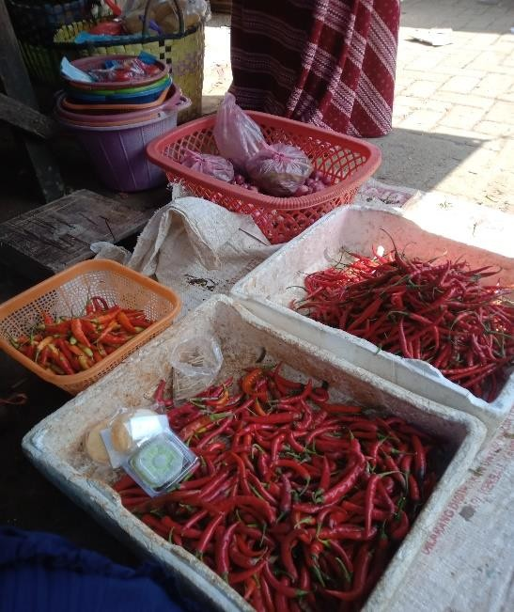

Lampiran 4
Dokumentasi Pedagang di Pasar Induk Brebes

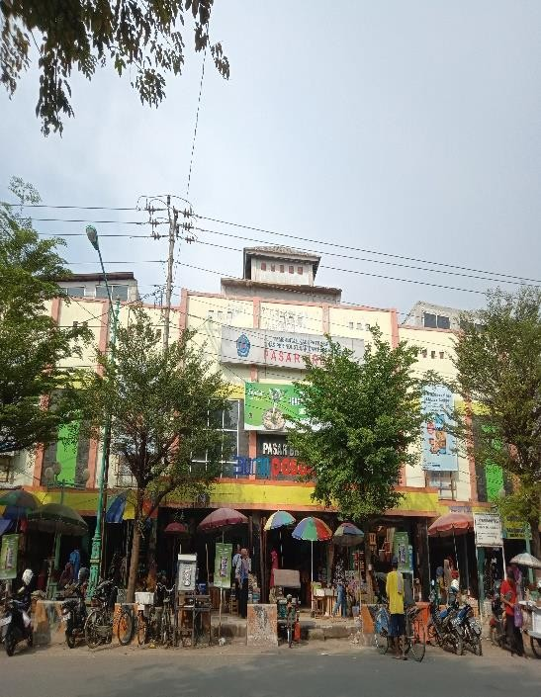
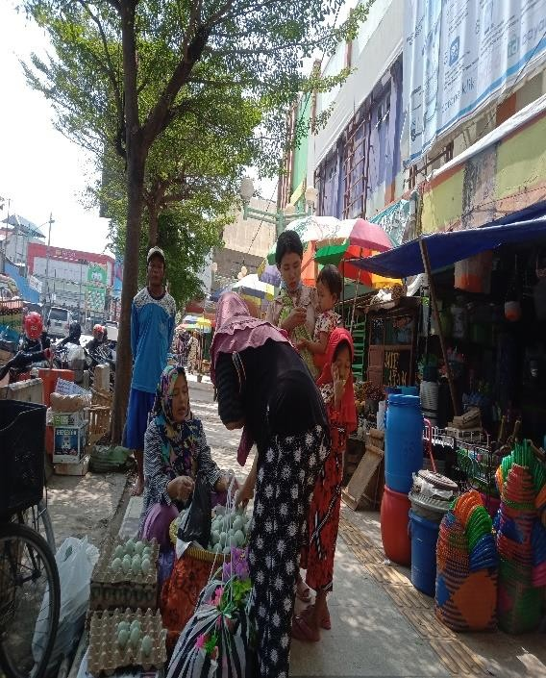

Gambar 1  Area Depan Pasar Induk Brebes | Gambar 2 Pedagang Telor Asin

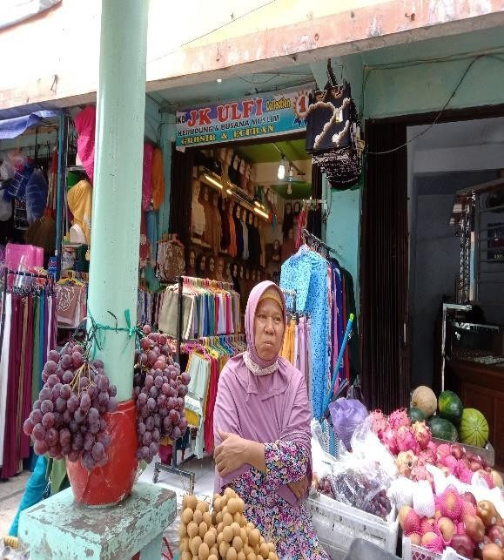

Gambar 3  Pedagang Bawang Merah dan Cabai | Gambar 4 Pedagang Buah-buahan

BIODATA PENULIS

Reni Antika, lahir di Brebes Jawa Tengah 4 Oktober 1998. Anak dari enam bersaudara, anak dari pasangan bapak “Mulus” dan Ibu “Kusniyah”. Penulis pertama kali menempuh pendidikan di Madrasah Ibtidaiyah Islamiyah Pasar Batang pada tahun (2006-2012),
menempuh Pendidikan Sekolah Menengah Pertama (SMP) Negeri 7 Brebes pada tahun (2012-2015), menempuh pendidikan Sekolah Menengah Atas (SMA) Negeri 3 Brebes (2016-2018) dan menempuh pendidikan di Universitas Pancasakti Tegal, Fakultas Pendidikan Keguruan dan Ilmu Pendidikan, jurusan Pendidikan Bahasa dan Sastra Indonesia.
Atas berkah dan pertolongan Allah SWT, usaha, doa dan doa dari kedua orang tua dalam menyelesaikan Pendidikan di Universitas Pancasakti Tegal. Puji syukur alhamdulilah dapat menyelesaikan skripsi berjudul “Jargon Pedagang di Pasar Induk Brebes dan Implikasinya Terhadap Pembelajaran Bahasa Indonesia di SMA”.

